Гордієнко Вікторія Володимирівна

Івано-Франківський національний технічний університет нафти і газу

ORCID: [0000-0001-7046-5549](https://orcid.org/0000-0001-7046-5549)

Войченко Карина Сергіївна

Івано-Франківський національний технічний університет нафти і газу

**ТЕОРЕТИЧНІ ЗАСАДИ ІННОВАЦІЙНОГО РОЗВИТКУ ПІДПРИЄМСТВ**

Інноваційний розвиток підприємства є ключовим чинником успішного функціонування в умовах глобалізації, динамічних змін на ринку та економічної нестабільності. В сучасних умовах підприємство має активно впроваджувати нові технології, різноманітні процеси і підходи для забезпечення стійкого розвитку та зростання конкурентоспроможності.

Основним напрямком інноваційного розвитку є формування інноваційного механізму. Він забезпечує інтеграцію нових ідей та технологій у виробничу діяльність підприємства. Взагалі інноваційний механізм містить у собі концептуальні основи, які передбачають створення умов для внесення нововведень на усіх етапах діяльності підприємства, розпочинаючи з досліджень і розробок та закінчуючи комерціалізацією продукції.

Існує кілька основних теоретичних підходів до інноваційного розвитку підприємств. Один з них – теорія інноваційних циклів, яка припускає, що інновації проходять через цикли розробки, впровадження та періоди спаду.

Іншою важливою теорією є теорія трансферу технологій, яка підкреслює важливість передачі нових технологій між різними організаціями, що допомагає підприємствам швидше адаптувати нововведення до своєї діяльності.

Інновації можуть бути поділені на кілька основних типів:

* продуктові інновації – зміни в продукції або створення нових продуктів, що відповідають потребам ринку;
* процесні інновації – покращення виробничих або операційних процесів;
* організаційні інновації – зміни в управлінні та організації праці для покращення ефективності підприємства;
* маркетингові інновації – нові методи продажу та просування продукції.

Найбільш успішними в умовах сучасного ринку є підприємства, які поєднують кілька видів інновацій у своїй діяльності [2]. Наприклад, зміни в організаційних процесах можуть сприяти кращому впровадженню нових продуктів, а маркетингові інновації дозволяють ефективніше просувати їх на ринок.

У сучасних умовах, коли спостерігається тенденція до скорочення життєвого циклу товарів, керівники інноваційних підприємств прагнуть скоротити тривалість інноваційного процесу, тому постійно шукають шляхи оптимізації кожної його фази, а також створення такого організаційного середовища виробництва, яке дозволяє максимально перекривати окремі етапи за часом.

Ключові фази інноваційного процесу представлено на рис.1.

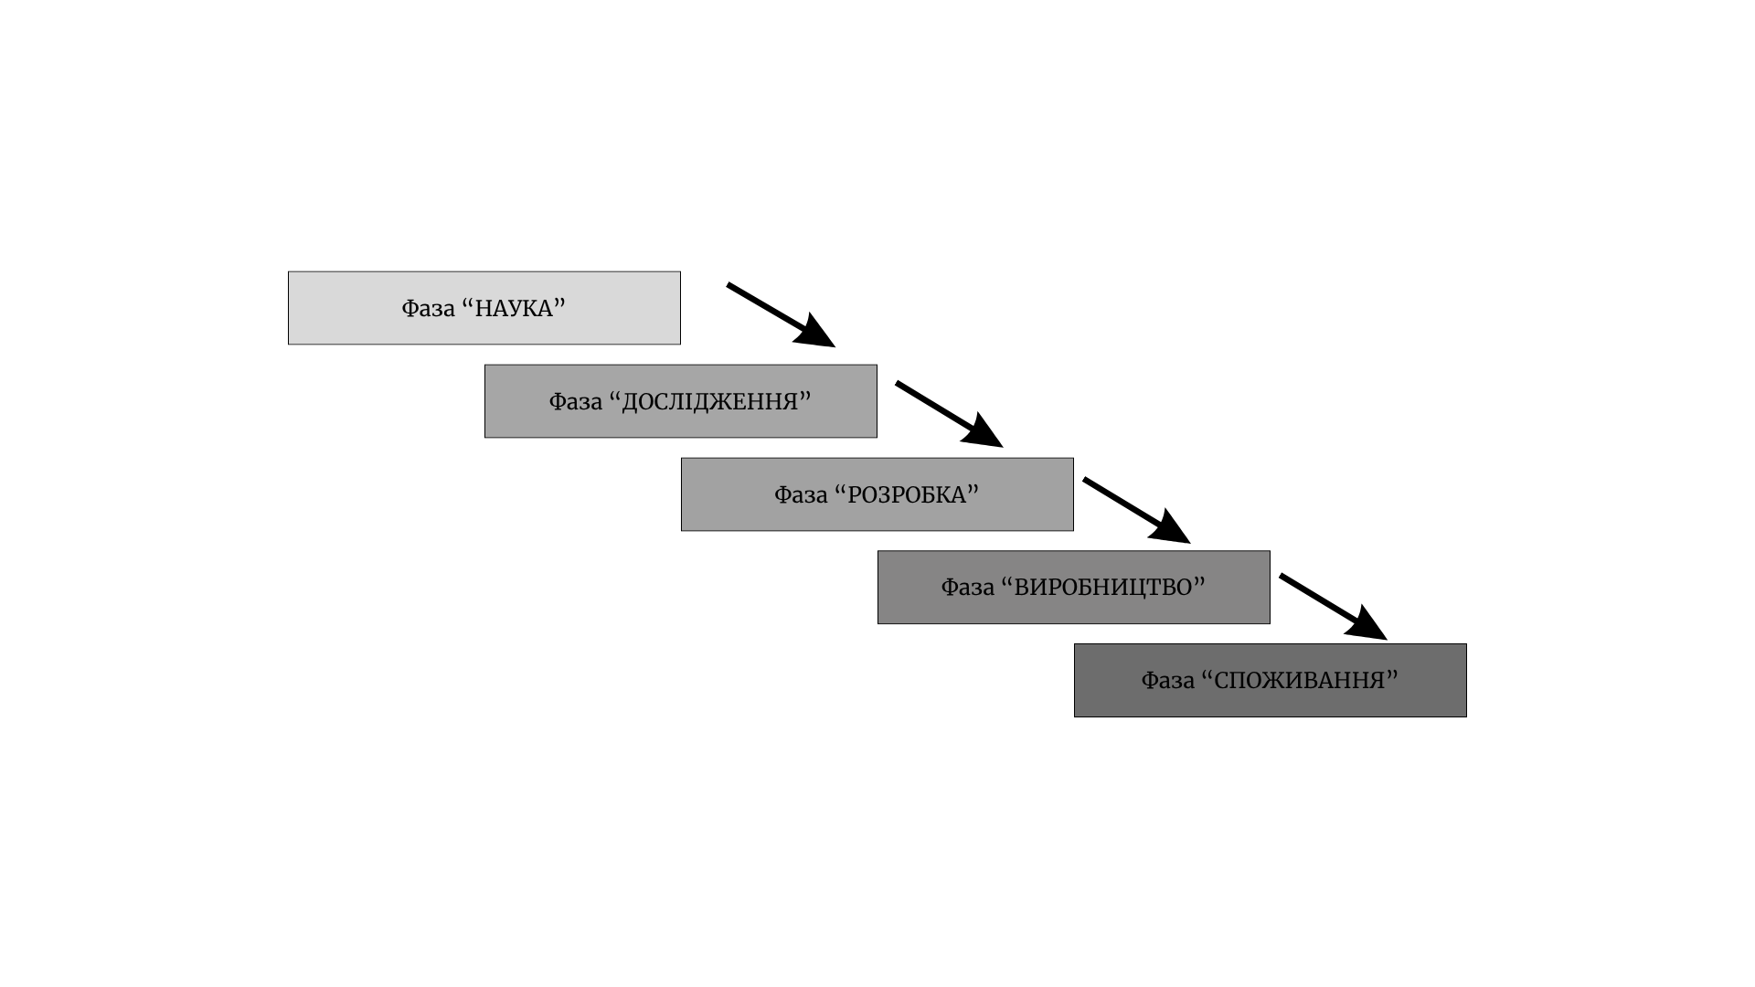

Рисунок 1 – Фази інноваційного процесу [3]

На етапі «Наука» відбувається розробка теоретичних підходів для вирішення проблеми.

На фазі «Дослідження» здійснюється прикладне теоретичне дослідження, проведення експериментального впровадження і перевірки, створення дослідної моделі.

Фаза «Розробка» передбачає визначення технічних характеристик виробу (зразка), його проєктування, конструкторське і технологічне забезпечення, виготовлення, тестування і вдосконалення виробу, а також перевірку його у виробництві.

Фаза «Виробництво» включає підготовку до виробництва (розробку конструкцій, технологій, матеріально-технічного забезпечення, створення допоміжних матеріалів, спеціального інструменту і устаткування), запуск виробництва, управління виробничим процесом, постачання продукції, її монтаж і ведення в експлуатацію у споживача.

Фаза «Споживання» передбачає надання послуг, забезпечення безаварійної та економічної роботи, демонтаж застарілого виробництва і створення нового на його місці.

Інноваційна діяльність на підприємствах може стикатися з низкою труднощів:

Фінансові бар'єри – недостатні інвестиції для фінансування інноваційних проектів.

Культурні бар'єри – супротив з боку персоналу, який не завжди готовий до змін.

Невизначеність результатів – ризики, пов'язані з інвестиціями в нові технології чи продукти, що можуть не виправдати себе.

Для того, щоб не зіткнутись з труднощами підприємства повинні створювати сприятливі умови для інноваційної діяльності, такі як інвестиційна підтримка, програми підвищення кваліфікації працівників та створення інноваційної культури [1].

Важливим є те, що інновації повинні бути спрямовані на покращення якості продукції та оптимізацію витрат, що забезпечуватиме підвищення конкурентоспроможності підприємства на внутрішньому та міжнародному ринках.

У рамках інноваційного розвитку підприємства для того, щоб оптимізувати бізнес-процеси важливо застосовувати цифрові технології, автоматизацію та інтелектуальні системи управління, які дозволять підвищити ефективність функціонування підприємства в умовах конкуренції.

Також слід приділити увагу інноваційному розвитку в умовах кризових ситуацій, таких як війна чи економічні санкції, так як, під час воєнного та повоєнного відновлення інноваційний підхід має велике значення для відновлення бізнес-процесів. Для того, щоб підприємство не тільки вижило, але й могло досягти нового рівню розвитку потрібно адаптуватись до нових умов, впроваджувати нові бізнес-моделі та розробляти продукти для специфічних ринків.

В цілому, інновації на підприємстві повинні спрямовуватись не тільки на покращення продуктивності, але й на адаптацію до змінюваних економічних умов. Використовуючи інноваційні механізми ми дозволяємо підприємству створювати нові продукти, оптимізувати процеси і підвищувати конкурентоспроможність на світовому ринку, що є базою для стійкого розвитку.

**Література**

1. Інноваційний розвиток діяльності суб’єктів господарювання в умовах воєнного та повоєнного стану: теорія, практика, аналітика [Електронний ресурс] : монографія / В. С. Пономаренко, Л. М. Малярець, Н. М. Внукова та ін. ; за заг. ред. В. С. Пономаренка. Харків : ХНЕУ ім. С. Кузнеця, 2024. 429 с.

2. Літинська В.А. Аналіз зовнішніх факторів впливу на поведінку споживачів під час воєнного стану. [Економічні реалії часу](https://www.researchgate.net/journal/Economics-time-realities-2226-2172?_tp=eyJjb250ZXh0Ijp7ImZpcnN0UGFnZSI6InB1YmxpY2F0aW9uIiwicGFnZSI6InB1YmxpY2F0aW9uIn19) 4(74). С. 38-46.

# 3. Тюшкевич О. С. Теоретичні засади розвитку інноваційної теорії. Збірник наукових праць Уманського національного університету. Випуск 98 (2), 2021. С. 232-244. URL: <https://journal.udau.edu.ua/assets/files/98/98.2/22.pdf>